温馨提示：
此套题为Word版，请按住Ctrl,滑动鼠标滚轴，调节合适的观看比例，答案解析附后。关闭Word文档返回原板块。
标准仿真模拟卷(三)
(分值：110分)
第Ⅰ卷
一、选择题：本题共8小题,每小题6分。在每小题给出的四个选项中,第1～5题只有一项符合题目要求,第6～8题有多项符合题目要求。全部选对的得6分,选对但不全的得3分,有选错的得0分。
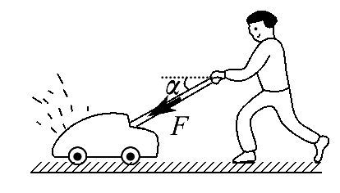
1.如图所示,某工人正在修理草坪,推力F与水平方向成α角,割草机沿水平方向做匀速直线运动,则割草机所受阻力的大小为( )
A.Fsinα B.Fcosα C. D.
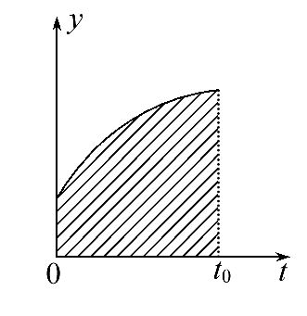
2.微元累积法是常用的物理研究方法,如图所示为某物理量随时间变化的函数图象,关于此图线与两坐标轴围成面积的物理意义,下列说法正确的是( )
A.如果y表示加速度,则面积等于质点在t₀时刻的速度
B.如果y表示流过用电器的电流,则面积等于在相应时间内该用电器消耗的电能
C.如果y表示力做功的功率,则面积等于该力在相应时间内所做的功
D.如果y表示变化磁场在金属线圈中产生的电动势,则面积等于该磁场在相应时间内磁感应强度的变化量
3.如图所示,从倾角为θ的足够长的斜面顶端P以速度v₀抛出一个小球,落在斜面上某处Q点,小球落在斜面上的速度与斜面的夹角为α,若把初速度变为2v₀,小球仍落在斜面上,则以下说法正确的是( )
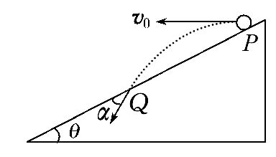
A.夹角α将变大 B.夹角α与初速度大小无关
C.小球在空中的运动时间不变 D.P、Q间距是原来间距的3倍
4.宇宙空间存在两颗质量分布均匀的球体未知星球,经过发射绕表面运行的卫星发现,两个星球的近地卫星周期相等,同学们据此做出如下判断,则正确的是
( )
A.这两个未知星球的体积一定相等
B.这两个未知星球的密度一定相等
C.这两个未知星球的质量若不等,则表面的重力加速度一定不等
D.这两个未知星球质量大的,则其表面的重力加速度较小
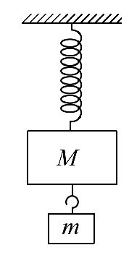
5.如图所示,轻弹簧下端悬挂着质量为M的物块,物块静止后,在其下方轻绳的下端轻轻地挂上一质量为m的钩码,并将钩码m由静止释放。弹簧始终在弹性限度内,重力加速度为g。已知下列四个关于轻绳对钩码的最大拉力T_{m}的表达式中只有一个是正确的,请你根据所学的物理知识,通过一定的分析判断正确的表达式是( )
A.T_{m}=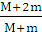mg B.T_{m}=Mg C.T_{m}=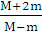mg D.T_{m}=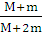mg
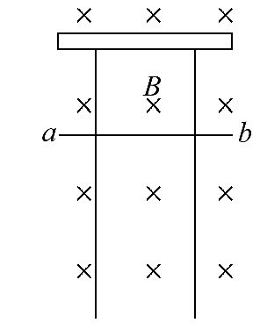
6.如图所示,两根竖直放置的足够长平行金属导轨,间距为L,匀强磁场磁感线与导轨平面垂直,磁感应强度为B,质量为M的金属板放置在导轨正上方,与导轨接触良好,金属板两导轨之间的电阻为R。金属棒ab与导轨接触良好,质量也为M,电阻也为R,让金属棒无初速度释放,当下落距离为h时,金属板受到的支持力为2Mg。金属导轨的电阻以及摩擦力不计,重力加速度为g。则( )
A.当ab下落距离为h时,回路电流为
B.当ab下落距离为h时,ab的速度为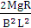
C.当ab下落距离为h时,ab的加速度为g
D.从ab释放到下落距离为h的过程中,ab上产生的焦耳热为Mgh-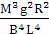
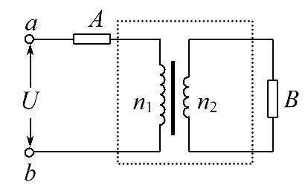
7.如图所示,理想变压器的原、副线圈匝数之比为n₁∶n₂=4∶1,原线圈回路中与副线圈回路中各接有电阻A、B。a、b端加一交流电压U后,两电阻消耗的电功率相同,则( )
A.A、B电阻之比为8∶1 B.A、B电阻之比为16∶1
C.变压器的输入电压为 D.变压器的输出电压为
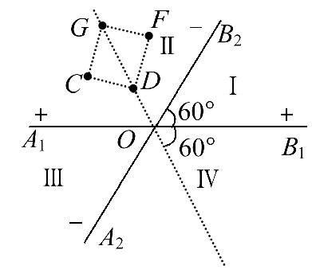
8.理论研究表明,无限大的均匀带电平面在周围空间会形成与平面垂直的匀强电场,若均匀带电平面单位面积所带电荷量为σ,则产生匀强电场的电场强度的大小为E=2πkσ。现有两块无限大的均匀绝缘带电平板,如图所示放置,A₁B₁两面带正电,A₂B₂两面带负电,且单位面积所带电荷量相等(设电荷不发生移动),A₁B₁面与A₂B₂面成60°,并且空间分成了四个区间Ⅰ、Ⅱ、Ⅲ、Ⅳ,若设在四个区间Ⅰ、Ⅱ、Ⅲ、Ⅳ内的电场强度的大小分别为E₁、E₂、E₃和E₄,图中直线A₁B₁和A₂B₂分别为带正电平面和带负电平面与纸面正交的交线,O为两交线的交点,C、D、F、G恰好位于纸面内正方形的四个顶点上,且GD的连线过O点并与带电平面均成60°夹角。则下列说法中正确的是( )
A.E₁=E₂
B.E₁=E₂
C.C、F两点电势相同
D.在C、D、F、G四个点中电子在F点具有的电势能最大
第Ⅱ卷
二、非选择题：包括必考题和选考题两部分。第9题～第12题为必考题,每个试题考生都必须做答。第13题～第15题为选考题,考生根据要求做答。
(一)必考题(共47分)
9.(6分)小白用如图所示的装置验证“力的平行四边形定则”,其部分实验操作如下。
(1)请完成下列相关内容：
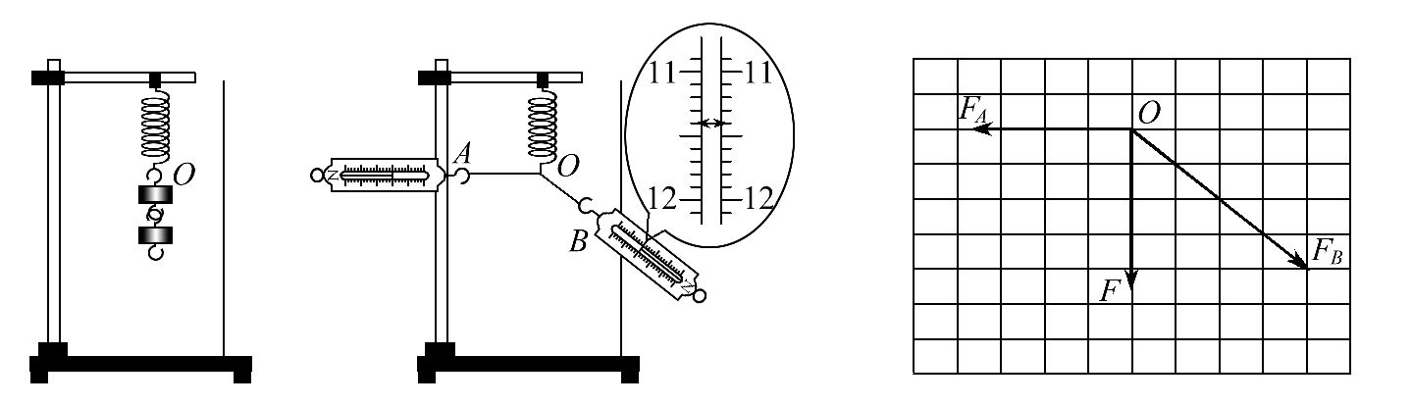
a.在木板上记下悬挂两个钩码时弹簧末端的位置O。
b.卸下钩码,然后将两绳套系在弹簧下端,用两弹簧测力计将弹簧末端拉到同一位置O,记录细绳套AO、BO的方向及两弹簧测力计相应的读数。图中B弹簧测力计的读数为________N。
c.小白在坐标纸上画出两弹簧拉力F_{A}、F_{B}的大小和方向如图所示,请你用作图工具在图中坐标纸上作出F_{A}、F_{B}的合力F′。
d.已知钩码的重力,可得弹簧所受的拉力F如图所示。
e.最后观察比较F和F′,得出结论。
(2)本实验采用的科学方法是________。
A.理想实验法 B.控制变量法
C.等效替代法 D.建立物理模型法
10.(9分)现有一摄像机电池,无法从标签上看清其电动势等数据。现进行如下实验操作：
(1)选取多用电表的直流电压10V挡,将两表笔直接接到电池的正负两极,指针偏转情况如图,由此可知其电动势约为________V。________(选填“可以”或“不可以”)利用多用电表的欧姆挡直接粗测其内阻。
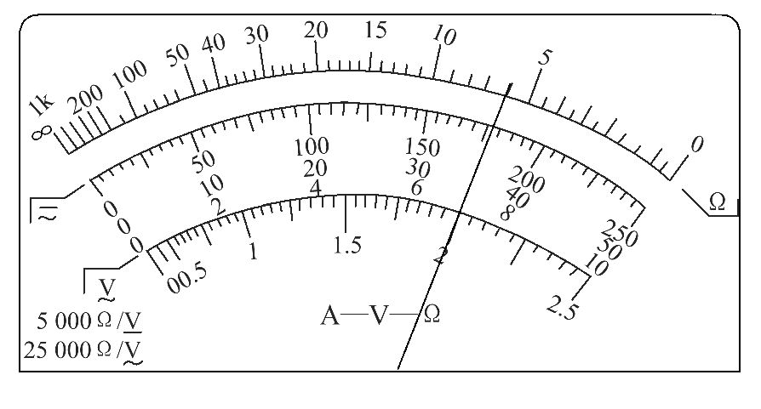
(2)现要更加准确测量其电动势和内电阻,实验室备有下列器材：
A.电流表(量程0.6 A,内阻为3Ω)
B.电压表(量程3 V,内阻为3 kΩ)
C.电压表(量程30 V,内阻为30 kΩ)
D.定值电阻R₁=500Ω
E.定值电阻R₂=5000Ω
F.滑动变阻器(阻值范围0～30Ω)
G.开关及导线
①该实验中电压表应选____,定值电阻应选____。(均选填选项前的字母序号)
②在方框中画出实验电路图,并将实物连线图补充完整。
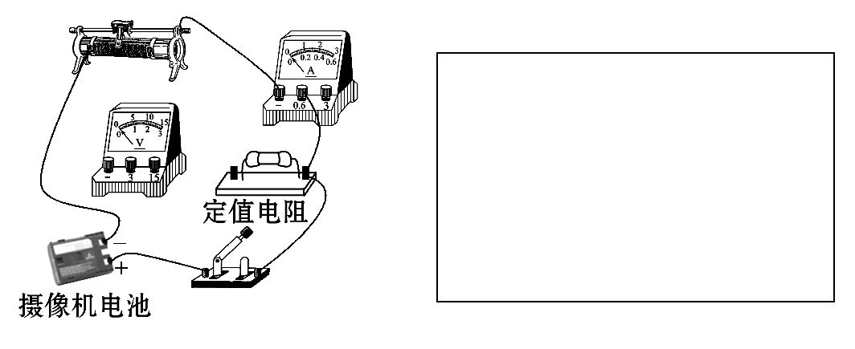
③若将滑动变阻器滑片滑到某一位置,读出此时电压表读数为U,电流表读数为I,则电源电动势和内阻间的关系式为________。
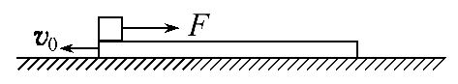
11.(12分)如图所示,长为L=1m、质量M=0.25kg的木板放在光滑水平面上,质量m=2kg的小物块(可视为质点)位于木板的左端,木板和物块间的动摩擦因数μ=0.1。现突然给木板一向左的初速度v₀=2m/s,同时对小物块施加一水平向右的恒定拉力F=10N,经过一段时间后,物块与木板相对静止,此时撤去力F。取g=10m/s²,求在物块与木板达到相对静止前的运动过程中拉力F做的功和产生的内能。
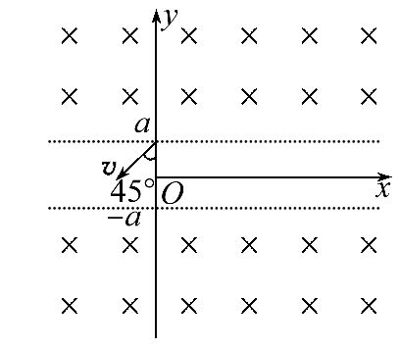
12.(20分)在如图所示的xOy平面直角坐标系中,一足够长绝缘薄板正好和x轴的正半轴重合,在y>a和y<-a的区域内均分布着方向垂直纸面向里的相同的匀强磁场。一带正电粒子,从y轴上的(0,a)点以速度v沿与y轴负向成45°角出射。带电粒子与挡板碰撞前后,x方向的分速度不变,y方向的分速度反向、大小不变。已知粒子质量为m,电荷量为q,磁感应强度的大小B=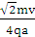。不计粒子的重力。
(1)求粒子进入下方磁场后第一次打在绝缘板上的位置。
(2)若在绝缘板上的合适位置开一小孔,粒子穿过后能再次回到出发点。写出在板上开这一小孔可能的位置坐标(不需要写出过程)。
(3)在满足(2)的情况下,求粒子从出射到再次返回出发点的时间。
(二)选考题：共15分。请考生从给出的3道物理题中任选一题做答,并用2B铅笔在答题卡上把所选题目题号后的方框涂黑。注意所做题目的题号必须与所涂题目的题号一致,在答题卡选答区域指定位置答题。如果多做,则按所做的第一题计分。
13.[物理——选修3-3](15分)
(1)(5分)下列叙述中正确的是________(填正确答案标号。选对1个得2分,选对2个得4分,选对3个得5分;每选错1个扣3分,最低得分为0分)
A.热力学第二定律可描述为“不可能使热量由低温物体传递到高温物体”
B.分子间的相互作用力随着分子间距离的增大,一定先减小后增大
C.只要知道水的摩尔质量和水分子的质量,就可以计算出阿伏加德罗常数
D.由于液体表面分子间距离大于液体内部分子间的距离,液面分子间表现为引力,所以液体表面具有收缩的趋势
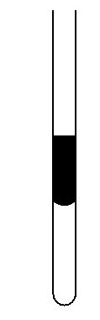
E.用活塞压缩汽缸内的理想气体,对气体做了3.0×10⁵J的功,同时气体向外界放出1.5×10⁵J的热量,则气体内能增加了1.5×10⁵J
(2)(10分)如图所示,一根长L=100cm、一端封闭的细玻璃管开口向上竖直放置,管内用h=25cm长的水银柱封闭了一段长L₁=30cm的空气柱。已知大气压强为75cmHg,玻璃管周围环境温度为27℃。求：
①若将玻璃管缓慢倒转至开口向下,玻璃管中气柱将变成多长?
②若使玻璃管开口水平放置,缓慢升高管内气体温度,温度最高升高到多少摄氏度时,管内水银不能溢出?
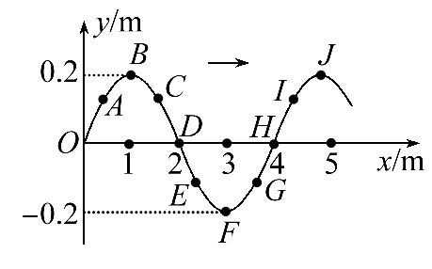
14.[物理——选修3-4](15分)
(1)(5分)如图是一个向右传播的t=0时刻的横波波形图,已知波从O点传到D点用0.2s。该波的波速为________m/s;t=0时,图中“A、B、C、D、E、F、G、H、I、J”各质点中,向y轴正方向运动的速度最大的质点是________。
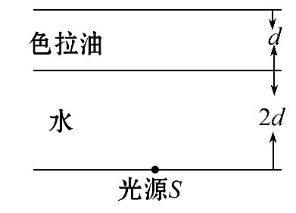
(2)(10分)如图所示,有一足够大的容器内盛有水和色拉油两种物质,其中水的深度为2d,色拉油的厚度为d,容器底部有一个单色点光源S,已知水对该光的折射率为n₁=,色拉油对该光的折射率为n₂=1.5,光在真空中的传播速度为c,求：
①这种光在水中和色拉油中传播的速度大小。
②在色拉油上表面放一不透明薄膜,以致从光源直接发出的光线不能从色拉油中射出,求薄膜的最小面积。
15.[物理——选修3-5](15分)
(1)(5分)当今医学影像诊断设备PET/CT堪称“现代医学高科技之冠”它在医疗诊断中,常利用能放射正电子的同位素碳11作示踪原子。碳11是由小型回旋加速器输出的高速质子轰击氮14获得,同时还产生另一粒子,其核反应方程为________________;若碳11的半衰期τ为20min,经2.0h剩余碳11的质量占原来的________(用分数表示)。
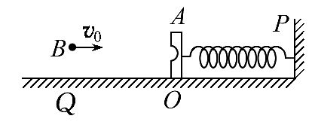
(2)(10分)如图所示,质量M=0.04kg的靶盒A静止在水平导轨上的O点,O点左侧粗糙,动摩擦因数为μ=0.2,右侧光滑。水平轻质弹簧一端拴在固定挡板P上,另一端与靶盒A接触但未连接。Q处有一固定的发射器B,它可以瞄准靶盒发射一颗水平速度为v₀=50m/s,质量m=0.01kg的弹丸,当弹丸打入靶盒A后,便留在盒内,碰撞时间极短。不计空气阻力,重力加速度g取10m/s²,靶盒不能到达Q处。求：
①弹丸进入靶盒A后,弹簧的最大弹性势能为多少?
②靶盒在粗糙水平面上滑行的距离。

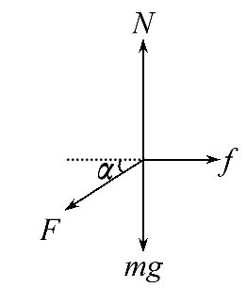
答案解析
1.B 割草机沿水平方向做匀速直线运动,如图所示,受到重力mg、推力F、地面的支持力N和阻力f共四个力的作用,由平衡条件可知,这四个力的合力为零,有f=Fcosα。
2.C 如果y表示加速度,因△v=at,则面积等于质点在0～t₀时间内速度的变化量,选项A错误;如果y表示流过用电器的电流,因q=It,则面积等于在相应时间内通过该用电器的电量,选项B错误;如果y表示力做功的功率,因W=Pt,则面积等于该力在相应时间内所做的功,选项C正确;如果y表示变化磁场在金属线圈中产生的电动势,因为E=n,则面积等于线圈中磁通量变化量的n倍,选项D错误。故本题正确答案为选项C。
3.B 水平抛出后,小球做平抛运动,水平方向x=v₀t,竖直方向y=gt²,根据抛出点和落地点均在斜面上可得tanθ==。
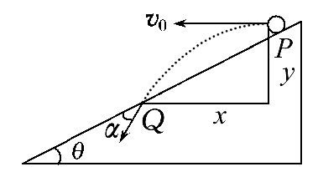
无论小球平抛的初速度多大,落地点只要在斜面上,就满足tanθ==,由于斜面倾角θ不变,当初速度变为2v₀时,则运动时间变为原来二倍即2t,选项C错。水平位移x=v₀t,当初速度变为2v₀,运动时间变为2t时,则水平位移x′=4x,PQ间距=,变为原来的4倍,选项D错。根据末速度与斜面的夹角可得平抛运动末速度方向与水平夹角为α+θ,可得tan(α+θ)==2tanθ,即末速度夹角和初速度无关,是一个定值,选项A错、B对。
4.B 由万有引力提供向心力得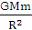=mR以及ρ=可得选项B正确,选项A错误;又由mg=知,选项C、D错误。故本题正确答案为选项B。
5.A 令m=0,则T_{m}应为零,而选项B中的T_{m}=Mg,选项B错误;令m趋近于M,则选项C中T_{m}趋近于无穷大,不合理,选项C错误;令M=0,则选项D中的表达式简化为T_{m}=mg,由于M=0且尚未挂上钩码时弹簧弹力为零,挂上钩码并由静止开始释放,当弹簧弹力与mg平衡时,钩码的速率最大,由于惯性钩码还要继续向下运动,可见轻绳对钩码的最大拉力T_{m}应大于mg,所以选项D错误;由排除法知选项A正确。
6.B、D 由题意知,Mg=BIL,解得I=,A错误;设切割磁感线产生的感应电动势为E,有E=BLv,I=,解得v=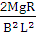,B正确;因为安培力等于Mg,所以当ab下落距离为h时,ab的加速度为0,C错误;金属板与金属杆串联,且电阻相等,故产生的焦耳热相等,由能量守恒定律得Mgh=2Q+Mv²,联立解得Q=Mgh-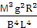,D正确。
7.B、C 变压器原、副线圈上电流之比为1∶4,两个电阻消耗的功率相同,R₁=R₂,因此电阻之比为16∶1,A错,B对;A、B上电压之比为4∶1,设输出端电压为U₂,输入端电压为4U₂,A上电压为4U₂,那么变压器输入端电压为,输出电压为,C对,D错。
8.B、D 空间中任意一点的场强方向是A₁B₁和A₂B₂分别产生的场强的矢量和,根据平行四边形定则可求得：E₁=E=2kπσ,E₂=E=2kπσ,所以有E₁=E₂,选项B正确,A错误;等势面与场强方向垂直,所以DG为等势面,在C、D、F、G四个点中F点的电势最低,所以在C、D、F、G四个点中电子在F点具有的电势能最大,即选项D正确,C错误。
9.【解析】b.图中B弹簧测力计的读数为11.40N;c.图线如图：
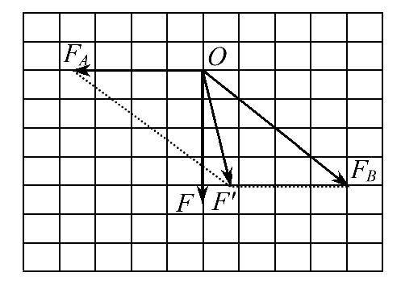
答案：(1)11.40 图见解析 (2)C
10.【解析】(1)电压表的示数为7.1 V,因为电池是电源,而欧姆表不需要电源,所以不可以用欧姆表测量电池的内阻。
(2)①因为电池的电动势为7 V左右,所以选择3 V量程的电压表量程太小,选择30 V量程的电压表误差太大,故需要用3 V量程的电压表串联一个定值电阻来增大量程,3 V的电压表的内阻为3 000Ω,改装后的电压表量程扩大一倍还多,所以定值电阻D的电阻太小,故选定值电阻E电压表B;②电压表与定值电阻串联充当电压表,由于电源内阻与电流表内阻较为接近,故电流表采用相对电源的外接法,故电路图如图所示;
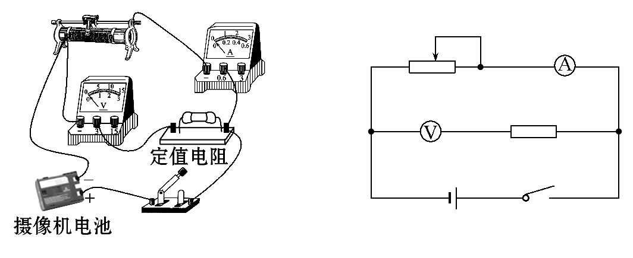
③路端电压U_{路}=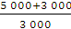U=;总电流I_{总}=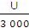+I;由闭合电路欧姆定律可得：E=U+(I+)r
答案：(1)7.1 不可以
(2)①B E ②图见解析
③E=U+(I+)r
11.【解析】物块与木板水平方向的受力分析如图所示
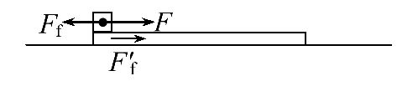
根据牛顿第二定律,物块的加速度为
a₁=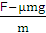=4m/s²
木板的加速度为
a₂=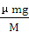=8m/s²
当物块与木板具有共同速度时,两者不再发生相对滑动,一直匀速运动下去。
由a₁t=-v₀+a₂t
解得t=0.5s
两者共同速度大小为
v=a₁t=2m/s
v与木板的初速度v₀大小相等而方向相反,可见木板此时恰好回到原位置,位移为零,此过程物块的位移为
x=a₁t²=0.5m=L
拉力F做的功为
W=Fx=5J。
木板恰好回到原位置时,物块相对木板的位移x_{相对}=x=0.5m,
F_{f}=μmg=0.1×2×10N=2 N,
又因为物块相对木板一直向右运动,故物块相对木板的路程等于物块相对木板的位移,所以摩擦产生的内能为
Q=F_{f}x_{相对}=1J。
答案：5J 1 J
12.【解析】(1)粒子的轨迹如图所示,已知B=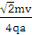;
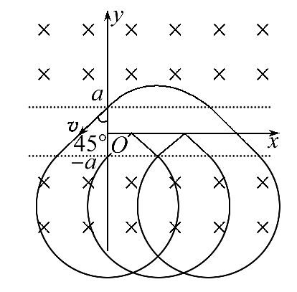
由qvB=m解得：r=2a;
下磁场区域中弦长：l=2rsin45°=4a;
所以第一次击中点的坐标：
x=4a-2a-a=a
(2)开孔位置：x=6na+a
或x=6na+5a(n=0,1,2,3,……)
(3)若开孔位置在x=a,所用时间为：
t₁=+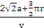=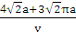
所以在x=6na+a处开孔,粒子运动的时间表达式为：
t_{n1}=+n(+3×+)=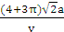+n×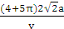(n=0,1,2,3,……)
若开孔在位置x=5a,所用时间为：
t₂=+3×+1×=
所以在x=6na+5a处开孔,粒子运动的时间表达式为
t_{n2}=(n+1)t₂=(n+1)(n=0,1,2,3,……)
答案：(1)a (2)x=6na+a或x=6na+5a(n=0,1,2,3……)
(3)+n×或(n+1)(n=0,1,2,3,……)
13.【解析】(1)选C、D、E。热力学第二定律可描述的是热学现象中的方向;要注意热量可以从低温物体传递到高温物体,但要引起其他方面的变化,故选项A错误;分子间的相互作用力随着分子间距离的增大都是减小的,故选项B错误;由阿伏加德罗常数的定义可知,只要知道水的摩尔质量和水分子的质量,就可以计算出阿伏加德罗常数,故选项C正确;表面张力的形成是由于液体表面分子间距离大于液体内部分子间的距离;故液面分子间表现为引力,所以液体表面具有收缩的趋势,故选项D正确;由热力学第一定律可知：ΔU=W+Q,故ΔU=3.0×10⁵J-1.5×10⁵J=1.5×10⁵J,故说明内能增加了1.5×10⁵J,故选项E正确。
(2)①设一定质量气体初状态的压强为p₁,空气柱长度为L₁,末状态的压强为p₂,空气柱长度为L₂。
由玻意耳定律可得：
p₁L₁=p₂L₂
式中p₁=p₀+h,p₂=p₀-h
解得：L₂=60cm
②设气体的温度升高到t₂,由理想气体状态方程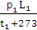=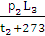
其中L₃=L-h
解得：t₂=102℃
答案：(1)C、D、E (2)①60 cm ②102℃
14.【解析】(1)已知波从O点传到D点用0.2s,则波速为v==m/s=10 m/s。
t=0时,图中“A、B、C、D、E、F、G、H、I、J”各质点中,向y轴正方向运动的速率最大的质点是D。
(2)①由v=知,光在水中传播速度：
v₁==c
光在色拉油中的速度为：
v₂==c
②光恰好在色拉油和空气的分界面发生全反射时,
sinC==
在水与色拉油的分界面上,由=得：sinθ=
则不透明薄膜的半径：
r=2dtanθ+dtanC=(+)d
又因为面积：S=πr²
联立得：S=π(+)²d²
答案：(1)10 D (2)①c c
②π(+)²d²
15.【解析】(1)核反应方程为NHCHe,设碳11原有质量为m₀,经过t₁=2.0h剩余的质量为m_{r},根据半衰期定义有=(=(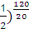=。
(2)①弹丸进入靶盒A后,设弹丸与靶盒的共同速度为v,由动量守恒定律可知：
mv₀=(m+M)v
速度减小为零时,弹簧的弹性势能最大。由机械能守恒定律可知：
E_{p}=(m+M)v²
解得：E_{p}=2.5J
②靶盒滑到粗糙水平面时,做匀减速运动。根据动能定理可得：
-μ(m+M)gx=0-(m+M)v²
解得：x=25m
答案：(1NHCHe
(2)①2.5J ②25 m
关闭Word文档返回原板块

